Ministerul Educaţiei, Culturii și Cercetării

Universitatea Tehnică a Moldovei

Faculatea Calculatoare, informatică și microelectronică  
Departamentul Ingineria Software și Automatică



**REFERAT**

Disciplina:  Internetul Lucrurilor (IoT)

Tema: Arhitectura dispozitivelor (IoT)

A efectuat:

st. gr. SI-211 Chirita Stanislav

A verificat: Bragarencu Andrei

Chişinău 2024

**Arhitectura Internetului Lucrurilor (IoT)**

Tehnologia Internetului Lucrurilor (IoT) are o gamă largă de aplicații, iar utilizarea acesteia crește rapid. Internetul Lucrurilor reprezintă o rețea de obiecte fizice care conțin electronice integrate în structura lor, permițându-le să comunice și să detecteze interacțiuni între ele sau cu mediul extern. Arhitectura IoT este împărțită în patru straturi principale: stratul de senzori, stratul de rețea, stratul de procesare a datelor și stratul de aplicații.

**1. Stratul de senzori (Sensing Layer)**

Acesta este primul strat al arhitecturii IoT și are rolul de a colecta date din diverse surse. Include senzori și actuatoare care sunt plasate în mediu pentru a colecta informații despre parametri fizici, cum ar fi temperatura, umiditatea, lumina sau sunetul. Dispozitivele din acest strat sunt conectate la stratul de rețea prin protocoale de comunicație, fie prin cablu, fie wireless.

**2. Stratul de rețea (Network Layer)**

Acest strat este responsabil pentru furnizarea de comunicație și conectivitate între dispozitivele din sistemul IoT. Include protocoale și tehnologii care permit dispozitivelor să se conecteze și să comunice între ele și cu internetul. Exemple de tehnologii utilizate frecvent în stratul de rețea sunt Wi-Fi, Bluetooth, Zigbee și rețelele celulare, cum ar fi 4G și 5G.  
În plus, stratul de rețea poate include gateway-uri și routere care acționează ca intermediari între dispozitive și internetul global. Acest strat poate include și caracteristici de securitate, cum ar fi criptarea și autentificarea, pentru a proteja împotriva accesului neautorizat.

**3. Stratul de procesare a datelor (Data Processing Layer)**

Acest strat se referă la componentele software și hardware responsabile pentru colectarea, analizarea și interpretarea datelor provenite de la dispozitivele IoT.  
Rolul său este de a primi date brute de la dispozitive, de a le procesa și de a le pune la dispoziție pentru analize suplimentare sau pentru a declanșa acțiuni.  
Stratul de procesare a datelor include o varietate de tehnologii și instrumente, cum ar fi sisteme de management al datelor, platforme de analiză și algoritmi de învățare automată. Aceste instrumente sunt utilizate pentru a extrage informații relevante din date și pentru a lua decizii pe baza acestora.  
Un exemplu de tehnologie utilizată în acest strat este „data lake”, un depozit centralizat pentru stocarea datelor brute provenite de la dispozitive IoT.

**4. Stratul de aplicații (Application Layer)**

Acesta este stratul superior al arhitecturii IoT, care interacționează direct cu utilizatorul final. Este responsabil pentru furnizarea de interfețe și funcționalități prietenoase care permit utilizatorilor să acceseze și să controleze dispozitivele IoT.  
Acest strat include diverse software-uri și aplicații, cum ar fi aplicațiile mobile, portalurile web și alte interfețe de utilizator proiectate pentru a interacționa cu infrastructura IoT.  
De asemenea, stratul de aplicații include servicii middleware care permit diferitelor dispozitive și sisteme IoT să comunice și să partajeze date fără probleme.  
În plus, stratul de aplicații include capabilități de analiză și procesare care permit ca datele să fie analizate și transformate în informații relevante. Acestea pot include algoritmi de învățare automată, instrumente de vizualizare a datelor și alte tehnologii avansate de analiză.

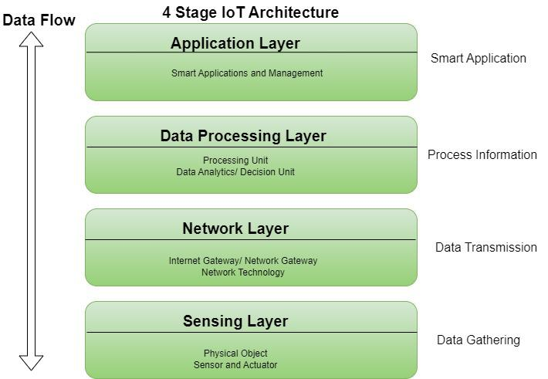

Figura 1 – **Arhitectura IoT**

**Amazon Web Services (AWS) IoT: Conectarea Dispozitivelor**

Furnizorii de servicii cloud, precum Amazon Web Services (AWS), permit aplicațiilor IoT să atingă niveluri înalte de securitate, scalabilitate și eficiență. Printre platformele cloud, AWS IoT se remarcă drept un pionier în furnizarea de servicii pentru crearea soluțiilor IoT gestionate inteligent.

AWS IoT conectează în siguranță dispozitivele IoT la Amazon Web Services, precum și la alte dispozitive IoT. Cu capacitatea de a scala la miliarde de dispozitive, de a oferi funcții de analiză și securitate, și de a gestiona datele, AWS IoT ajută dezvoltatorii să construiască aplicații IoT pentru diverse scenarii de utilizare.

**Beneficii și Aplicații AWS IoT**

AWS IoT oferă mai mult decât o simplă comunicare bidirecțională între dispozitivele IoT și cloud. Acesta sprijină consumatorii și afacerile în dezvoltarea de soluții IoT inteligente.

* **Automatizarea locuințelor:** AWS IoT facilitează utilizarea aplicațiilor de automatizare a locuinței, oferind o experiență integrată pentru locuințele inteligente. De exemplu, platforma permite operațiuni simple, cum ar fi stingerea automată a becurilor, dar și operațiuni complexe, precum sisteme de securitate care detectează automat amenințări și trimit notificări proprietarilor.
* **Management eficient al infrastructurii:** AWS IoT elimină povara gestionării infrastructurii cloud, permițând utilizatorilor să creeze aplicații sigure, fiabile și scalabile pentru orice scenariu IoT.

**Securitate în AWS IoT**

AWS IoT este proiectat să fie sigur prin design. Protejează datele dispozitivelor prin mecanisme avansate de securitate, cum ar fi:

1. **Criptare:** Datele sunt criptate pentru a preveni accesul neautorizat.
2. **Controlul accesului:** Permite accesul numai utilizatorilor și dispozitivelor autorizate.
3. **Monitorizare:** Asigură detectarea și gestionarea potențialelor amenințări în timp real.

**Inteligență Artificială (AI) și Învățare Automată (ML)**

Un alt avantaj al AWS IoT este capacitatea de a crea soluții IoT mai inteligente, care pot învăța și se pot îmbunătăți în timp, folosind inteligența artificială (AI) și învățarea automată (ML). Aceste tehnologii permit analizarea datelor și oferirea de predicții și recomandări, îmbunătățind eficiența și funcționalitatea aplicațiilor IoT.



Figura 2 - Amazon Web Services (AWS) – Internet of Things (IoT)

**Referințe**

1. **Smart Sight Innovations**. (n.d.). *5 IoT Architecture Layers for a Perfect IoT Solution*. Disponibil la: <https://www.smartsight.in/technology/5-iot-architecture-layers-for-a-perfect-iot-solution/>
2. **LP Centre**. (n.d.). *5 Things You Need to Know About IoT Architecture*. Disponibil la: <https://www.lpcentre.com/articles/5-things-you-need-to-know-about-iot-architecture>
3. **Relevant Software**. (n.d.). *IoT Architecture*. Disponibil la: <https://relevant.software/blog/iot-architecture/>